NOTA
PARA LA PRESENTE COTIZACIÓN, EL PROVEEDOR DEBERÁ ADJUNTAR LO SIGUIENTE:
- DOCUMENTOS EXIGIDOS EN LAS ESPECIFICACIONES TÉCNICAS
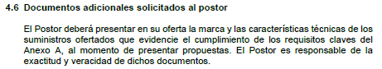
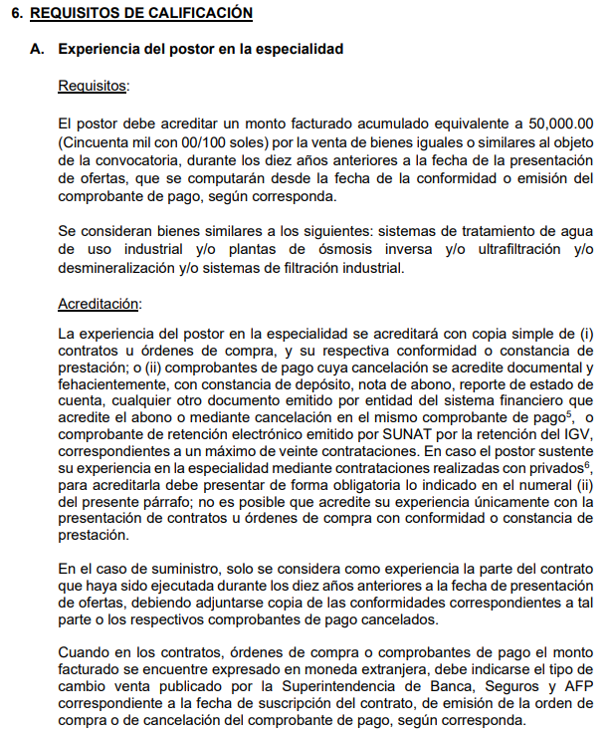

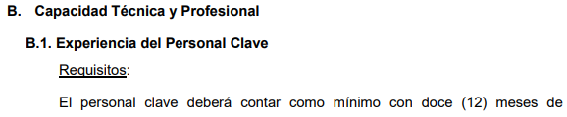
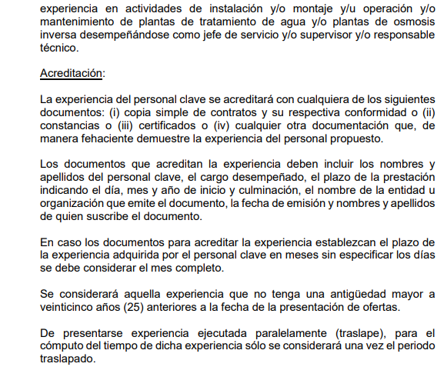
ANEXO A
CARACTERISTICAS CLAVE
N° | Ítem | Unidad | Mínimo | Propuesto
1 | Marca
2 | Modelo
3 | Fabricante
4 | País de origen
5 | Año de fabricación
6 | Marca de Equipo Control
7 | Modelo de Equipo Control
8 | Capacidad de producción | GPD | 2000
9 | Recuperación | % | 55%
10 | PH |  | 7 – 8.5
11 | Dureza Total | mg/L CaCO₃ | ≤ 5
12 | Conductividad | µS/cm | ≤ 10
13 | Cloruros | Mg/L | ≤ 5
14 | Comunicación |  | Modbus

